*Вопросы для зачёта:*

1. **Понятие КИС.**

**1) Корпоративная информационная система (КИС)** – это комплексная автоматизированная система управления финансово-хозяйственной деятельностью

предприятия, обеспечивающая принятие обоснованных управленческих решений на основе качественной и достоверной информации, получаемой с помощью современных

управленческих и информационных технологий.

1. **Главная задача КИС на предприятии.**

**Главная роль КИС** – поддержать функционирование и развитие предприятия, цель существования которого – получение прибыли за счет некоторой основной деятельности.

1. **Сферы деятельности КИС.**

**Сферы деятельности** могут быть разными – производство, торговля, строительство и т.д. При этом задачи управления в подобных организациях будут весьма схожи – организовать управление ресурсами предприятия таким образом, чтобы получить запланированный (ожидаемый) результат.

1. **Уровни управления предприятием, охватываемые КИС.**

**операционный**, **функциональный** и **стратегический**.

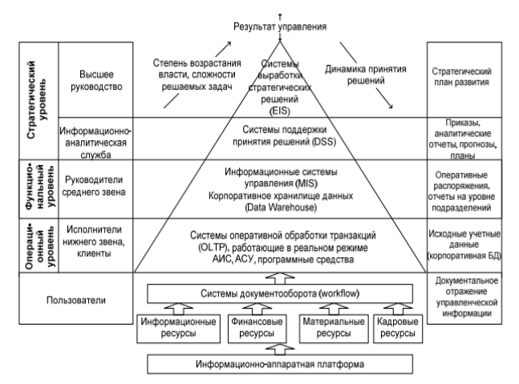

1. **Критерии КИС.**

− быть интегрированной, т.е. обладать достаточно широкой функциональностью,

чтобы покрывать 75 – 80 % задач предприятия;

− обладать гибкостью и масштабируемостью, т.е. при распространении системы на

филиалы и необходимости консолидации материальных и финансовых потоков не должно

возникать глобальных технических проблем;

− обеспечивать полный цикл управления в масштабах корпорации: нормирование,

планирование, учет, анализ, регулирование с поддержкой обратной связи в условиях

информационной и функциональной интеграции;

− территориальная распределенность и значительные масштабы системы и объекта

управления;

− неоднородность составляющих технического и программного обеспечения

структурных компонентов системы управления;

− единое информационное пространство для выработки управленческих решений,

объединяющее управление финансами, персоналом, снабжением, сбытом и процесс

управления производством;

− функционирование в неоднородной операционной среде на нескольких

вычислительных платформах;

− реализация управления в реальном масштабе времени;

− высокая надежность, безопасность, открытость и масштабируемость

информационных компонентов;

− соответствие бизнесу компании и ее потребностям, а также согласованность с

организацинно-финансовой структурой и культурой предприятия.

1. **Задачи КИС.**

**Основные задачи корпоративных информационных систем** – поддержка динамической информационной модели предметной области и обеспечение решения на основе информационной модели задач управленческого, исследовательского и иного характера.

1. **Функции КИС.**

1. **Функция сбора и регистрации информационных ресурсов**. Сбор информации о

предметной области необходим для поддержания информационной модели в адекватном

состоянии.

2. **Функция хранения информационных ресурсов**. Данная функция связана, прежде

всего, с необходимостью управления ресурсами хранимых данных и ресурсами памяти.

3. **Функция актуализации информационных ресурсов**. Актуализация

информационных ресурсов заключается в приведении их в соответствие текущему

состоянию предметной области системы.

4. **Функция обработки информационных ресурсов**. Одним из важнейших качеств

КИС является возможность производства новых данных и знаний на основе уже

существующих.

5. **Функция предоставления информационных ресурсов пользователям**. Цель

создания КИС – это, прежде всего, удовлетворение информационных потребностей

пользователей, поэтому функции обеспечения интерфейса системы с пользователем

являются одной из важнейших составляющих информационной системы.

6. **Функция планирования**. Данная функция состоит в разработке и реализации

планов по выполнению поставленных задач на различные сроки (год, квартал, месяц, день),

например, план производства, план маркетинговых исследований, финансовый план и т.д.

7. **Учетная функция**. Эта функция заключается в разработке или использовании уже

готовых форм и методов учета показателей деятельности фирмы: бухгалтерский учет,

финансовый учет, управленческий учет и т.п. Другими словами, учет состоит в получении,

регистрации, накоплении, обработке и предоставлении информации о реальных

хозяйственных процессах.

8. **Аналитическая** **функция**. Анализ заключается в изучении итогов выполнения

планов и заказов, выявлении резервов и тенденций развития и т.д.

9. **Контрольная функция**. Это контроль за выполнением планов, расходованием

материальных ресурсов, использованием финансовых средств и т.д.

1. **Основная функция модулей КИС.**

Поддержка соответствующих направлений деятельности.

1. **Категории модулей КИС.**

− стратегическое планирование, бюджетирование, финансы и учет;

− маркетинг и дистрибуция;

− разработка новой продукции;

− планирование и управление производством и материальными потоками;

− оперативное управление производственными операциями.

1. **Основные категории КИС.**

− учетные системы, построенные на основе журнала хозяйственных операций;

– системы управления производством, в той или иной степени реализующие модель

MRP II или ее модификации. MRP II – это методология эффективного планирования всех

ресурсов предприятия.

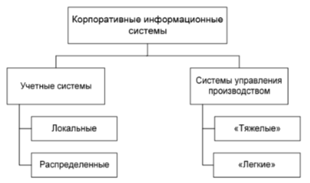

1. **Классификация учетных систем.**

− **локальные** (знаменитые «бухгалтерии», таких систем сейчас известно больше

сотни, например, 1С: Предприятие, Инфо-бухгалтер и др.);

− **распределенные**, самые развитые из которых способны поддерживать решения

большого класса учетных задач крупного предприятия, вплоть до международной

корпорации, осуществляющей многовалютный учет и сложную консолидацию данных

(например, Platinum, SUN Systems, Парус, Галактика и др.).

1. **Классификация систем управления производством.**

− **«тяжелые» системы**, стремящиеся вобрать в себя всю возможную функциональность (например, SAP R/3, Oracle Application, BAAN, Microsoft Dynamics и др.);

− более специализированные **«легкие» системы**, обязанные своим появлением

«закону 80 – 20»: 80 % всех предприятий использует в целом около 20 % возможностей

«тяжелой» системы. Как правило, такие системы поддерживают ограниченное количество

типов производств (обычно одно), легче и быстрее внедряются и стоят дешевле (например JD Edwards, Syteline ERP и др.).

1. **Классификация КИС по ожидаемым выгодам и рискам.**

1. **Незначительная выгода и низкий риск**. Такие системы – реальные кандидаты на

внедрение, но отсутствие серьезных ожиданий не позволяет считать их приоритетными. Как правило, внедрение таких систем ведется по «остаточному принципу» (по мере

необходимости).

2. **Незначительная выгода и высокий риск**. Внедрение таких систем следует

однозначно признать нецелесообразным.

3. **Значительная выгода и низкий риск**. Именно такие системы следует рассматривать

в качестве кандидатов на внедрение в первую очередь.

4. **Значительная выгода и высокий риск**. Как правило, в данном случае речь идет о

новых системах, построенных на наиболее прогрессивных управленческих технологиях, но еще недостаточно зарекомендовавших себя на практике. В этом случае внедрение возможно, но компания должна отдавать себе отчет в том, что роль первопроходца почти всегда связана с серьезными трудностями и проблемами.

1. **Определение платформы «1С:Предприятие».**

**1С:Предприятие** является универсальной системой автоматизации экономической

и организационной деятельности предприятия.

1. **Из каких основных частей состоит система?**

**конфигурация** и **платформа**, которая управляет работой конфигурации.

1. **Что такое конфигурируемость системы «1С:Предприятие»?**

Система "1С:Предприятие" предоставляет пользователю возможность конфигурирования, что означает настройку программы под конкретные потребности предприятия или пользователя без изменения исходного кода. Конфигурирование в "1С:Предприятие" включает в себя создание и изменение конфигурации информационной базы данных (ИБ), которая определяет структуру данных, функциональность и внешний вид системы.

1. **Назовите существующие прикладные решения.**

«1С:Бухгалтерия 8»,

«1С:Управление небольшой фирмой 8»,

«1С:Управление торговлей 8»,

«1С:Зарплата и управление персоналом 8»,

«1С:Управление производственным предприятием 8»,

«1С:Налогоплательщик 8»,

«1С:Документооборот 8»,

«1С:Консолидация 8».

1. **Основное отличие конфигурации от типового прикладного решения.**

Если речь идет о действиях разработчика, то употребляется термин «**конфигурация**»,

поскольку это точный термин «1С:Предприятия».

Термин «**прикладное решение**», напротив, является более общепринятым и понятным для пользователя системы «1С:Предприятие».

***Конфигурацию*** *можно настроить с нуля так, как необходимо для конкретной организации.*

***Типовое прикладное решение*** *– уже настроенная конфигурация под определенный вид предприятий.*

1. **Какие режимы работы предусмотрены системой?**

**1С:Предприятие** и **Конфигуратор**.

Режим **1С:Предприятие** является основным и служит для работы пользователей системы. В этом режиме пользователи вносят данные, обрабатывают их и получают итоговые результаты.

Режим **Конфигуратор** используется разработчиками и администраторами информационных баз. Именно этот режим и предоставляет инструменты, необходимые для модификации, существующей или создания новой конфигурации.

1. **Что отображает дерево объектов конфигурации?**

**Объекты конфигурации))**

1. **Функции конфигурации.**

Конфигурация описывает структуру данных, которые пользователь будет использовать в режиме работы 1С:Предприятие. Кроме этого, конфигурация описывает всевозможные алгоритмы обработки этих данных, содержит информацию о том, как эти данные должны будут выглядеть на экране и на принтере и т. д. В дальнейшем платформа «1С:Предприятие» на основании этого описания создаст базу данных, которая будет иметь необходимую структуру и предоставит пользователю возможность работать с этой базой данных.

1. **Что такое «объект конфигурации»?**

**Объект конфигурации -** базовый элемент, который используется при создании и настройке информационной базы данных в системе.

1. **Типы объектов конфигурации.**

Документы, Справочники, Регистры, Отчеты и т.д.

1. **Назовите способы добавления объекта конфигурации.**

**Первый способ**.Необходимо установить курсор на ту ветку объектов конфигурации,

которая нужна разработчику, и в командной панели окна конфигурации нажать кнопку

Действия – Добавить.

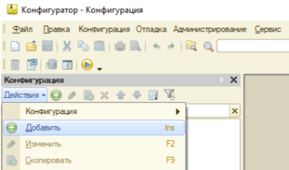

**Второй способ**. Необходимо воспользоваться контекстным меню, которое

вызывается при нажатии на правую клавишу мыши. Установить курсор на интересующую

ветку объектов конфигурации и нажать правую клавишу мыши. В появившемся меню

выбрать пункт Добавить.

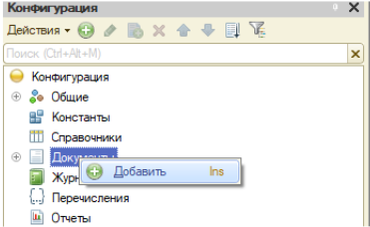

**Третий способ**. Необходимо установить курсор на интересующую ветку объектов

конфигурации и в командной панели окна конфигурации нажать кнопку Добавить (с

пиктограммой +).

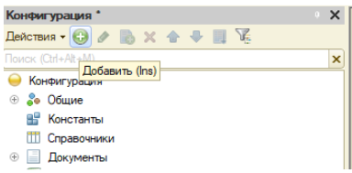

1. **Для чего необходима палитра свойств?**

**Палитра свойств** – это специальное служебное окно, которое позволяет редактировать все свойства объекта конфигурации и другую связанную с ним информацию.

Поскольку разные объекты конфигурации имеют самые разные свойства, содержимое этого окна будет меняться в зависимости от того, какой объект является текущим

1. **Каким способом можно запустить «1С:Предприятие» в режиме отладки?**

Необходимо выполнить пункт меню Отладка - Начать отладку или нажать соответствующую кнопку на панели инструментов конфигуратора. Система сама анализирует наличие изменений в конфигурации и выдает соответствующий вопрос об обновлении конфигурации базы данных

1. **Дайте определение объекту конфигурации «Подсистема»?**

**Подсистемы** – это основные элементы для построения интерфейса «1С:Предприятия».

1. **Для чего используется объект конфигурации «Подсистема»?**

Объекты конфигурации **Подсистема** позволяют выделить в конфигурации функциональные части, на которые логически разбивается создаваемое прикладное решение.

1. **Как описать логическую структуру конфигурации при помощи объектов «Подсистема»?**

*Создать нужные подсистемы и заполнить их нужными объектами конфигурации.*

1. **Можно ли каждый объект конфигурации включить в одну или несколько подсистем?**

Каждый объект конфигурации **может быть включен в одну или сразу несколько**

**подсистем**, в составе которых он будет отображаться.

1. **Функции окна редактирования объектов конфигурации.**

Добавление, редактирование и удаление объектов конфигурации.

1. **По какому принципу присваивается имя объекту конфигурации?**

Имя можно задавать любое, главное, чтобы оно начиналось с буквы и не содержало некоторых специальных символов (например, пробел).

Для удобства чтения конфигурации принято составлять интуитивно понятные имена

и, если они состоят из нескольких слов, удалять пробелы между словами и каждое слово

начинать с большой буквы.

1. **Для чего необходимо свойство Синоним каждому объекту конфигурации?**

Оно предназначено для хранения альтернативного наименования объекта конфигурации, которое будет использовано в элементах интерфейса программы, то есть будет показано пользователю. Поэтому на синоним практически нет никаких ограничений, и его можно задавать в привычном для человека виде.

1. **Как управлять порядком вывода и отображением подсистем в конфигурации?**
2. **Что такое окно редактирования объекта конфигурации, и в чем его отличие от палитры свойств?**

**Окно редактирования** помогает быстро создать незнакомый объект конфигурации и в то же время обеспечивает удобный доступ к нужным свойствам при редактировании существующих объектов.

**Окно редактирования объекта конфигурации** предназначено для полного редактирования бизнес-логики и структуры объекта, в то время как **палитра свойств** обеспечивает быстрый доступ и изменение основных параметров объекта без глубокого воздействия.

1. **Для чего предназначен объект конфигурации «Справочник»?**

**Справочник** предназначен для работы со списками данных.

1. **Из каких элементов состоит объект конфигурации «Справочник»?**

Для справочника сотрудников элементом является **сотрудник**, для справочника товаров – **товар** и т. д.

1. **Существует ли возможность группировки элементов Справочника?**

**Да**

Например, в справочнике Бытовая техника могут быть созданы следующие группы:

Холодильники, Телевизоры, Стиральные машины и т. д. Возможность создания таких групп в справочнике задается свойством Иерархический объекта конфигурации Справочник. В этом случае элемент справочника, представляющий собой группу, будет являться родителем для всех элементов и групп, входящих в эту группу. Такой вид иерархии называется иерархией групп и элементов

1. **Какие виды иерархий возможны для объекта конфигурации «Справочник»?**

Например, в справочнике Бытовая техника могут быть созданы следующие группы:

Холодильники, Телевизоры, Стиральные машины и т. д. Возможность создания таких групп в справочнике задается свойством Иерархический объекта конфигурации Справочник. В этом случае элемент справочника, представляющий собой группу, будет являться родителем для всех элементов и групп, входящих в эту группу. Такой вид иерархии называется **иерархией групп и элементов**.

Возможен и другой вид иерархии – **иерархия элементов**. В этом случае в качестве

родителя выступает не группа элементов справочника, а непосредственно один из его

элементов. Например, такой вид иерархии можно использовать при создании справочника

Подразделения, когда одно подразделение является родителем для нескольких других,

входящих в его состав

1. **Дайте определение понятию «Предопределенные элементы».**

**Предопределенные элементы** отличаются от обычных тем, что они создаются в

конфигураторе и что к ним можно обращаться из встроенного языка. В интерфейсе

предопределенные элементы справочника помечены специальной пиктограммой

1. **Назовите пять видов форм для Справочника.**

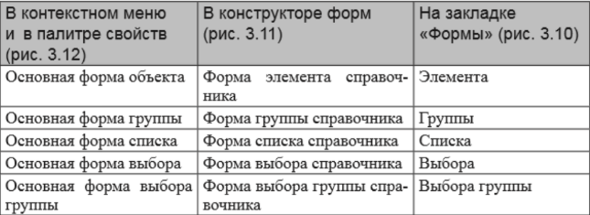

**Форма элемента** используется для редактирования или создания элемента

справочника.

**Форма группы** используется для редактирования или создания группы справочника.

**Форма списка** используется для отображения списка элементов справочника.

**Форма выбора** используется для того, чтобы в поле некоторой формы выбрать один

из элементов справочника.

**Форма выбора группы** используется, когда в поле некоторой формы нужно выбрать

не просто элемент справочника, а одну из его групп.

1. **Что определяет представление объекта?**

Представление объектаопределяет **название объекта в единственном числе** и используется в названии стандартной команды, например, команды создания объекта –

Клиент: создать.

Представление объекта как раз и используется для того, чтобы описать, как будет выглядеть в интерфейсе команда добавления нового клиента.

1. **Что определяет расширенное представление объекта?**

Расширенное представление объекта определяет **заголовок формы объекта**,

например, формы для создания нового элемента справочника. Если это свойство не задано, то вместо него используется свойство Представление объекта.

1. **Что определяет расширенное представление списка?**

Расширенное представление списка определяет **заголовок формы списка**, например,

формы списка справочника. Если это свойство не задано, то вместо него используется

свойство Представление списка.

1. **Дайте определение длине кода на закладке Данные?**

**Длина кода** – важное свойство справочника. Как правило, код справочника

используется для идентификации элементов справочника и содержит уникальные для

каждого элемента справочника значения. Платформа может сама контролировать

уникальность кодов и поддерживать автоматическую нумерацию элементов справочника.

Поэтому от длины кода будет зависеть количество элементов, содержащихся в справочнике.

Длина кода – 9 символов. В результате можно использовать коды от 1 до 999999999

– этого вполне достаточно для небольшого предприятия, например, ООО «Мастер».

Перейдя к длине наименования, видно 25 символов мало, можно увеличить длину

наименования до 50.

***Длина кода*** *– количество символов, которое может содержаться в коде элемента данных (например, поля или реквизита объекта).*

1. **От каких факторов зависит обозначение стандартного реквизита справочника Наименование в интерфейсе приложения?**

От свойства **синоним** стандартного реквизита Наименование справочника.

1. **Каким способом можно изменить свойство Синоним стандартного реквизита Наименование справочника?**

Для этого необходимо открыть в справочнике Стандартные реквизиты. Выделить в списке реквизит Наименование, вызвать его контекстное меню и выбрать пункт Свойства

В палитре свойств стандартного реквизита Наименование необходимо установить

свойство Синоним на то, которое нам нужно.

1. **Зачем нужна основная конфигурация и конфигурация базы данных?**

Конфигурация, предназначенная для разработчика, называется **Основная**

**конфигурация** (или просто Конфигурация). Ее можно редактировать.

Конфигурация, с которой работают пользователи, называется **Конфигурация базы**

данных. Ее редактировать нельзя, можно только произвести обновление конфигурации базы данных на основе основной конфигурации.

1. **Как изменить конфигурацию базы данных?**

В **основной конфигурации** вносятся нужные изменения, Если эти изменения не затрагивают структуру базы, то обновить конфигурацию базы данных можно не прерывая работы пользователей. Если изменения касаются структуры базы данных, например, добавился новый реквизит у справочника или изменился тип существующего реквизита, то тогда требуется реструктуризация базы данных и нужно завершить работу всех пользователей.

1. **Как связаны объекты конфигурации и объекты базы данных?**

**Объекты конфигурации** описывают хранилища, таблицы. А **объекты Базы Данных** - записи, которые содержатся в этих таблицах.

1. **Что такое подчиненные объекты конфигурации?**

**Подчиненные объекты конфигурации**— это объекты, которые связаны с основным объектом конфигурации и конфигурируют его поведение. Они позволяют устанавливать дополнительные параметры и настройки, которые могут быть специфичны для каждого отдельного объекта.

1. **Что необходимо выполнить для сохранения основной конфигурации?**

Для сохранения основной конфигурации следует использовать команду **Конфигурация - Сохранить конфигурацию**.

**Дальше вопросы, которые скорее всего тоже будут в зачете, т.к. она скидывала в письме файл с лекцией, где есть эти вопросы, вместе с вопросами по зачету. (эту лекцию она уже скидывала раньше)**

**Мб будут мб нет**

1. **Для чего предназначен объект конфигурации «Документ»?**

**Объект конфигурации Документ** предназначен для описания информации о

совершенных хозяйственных операциях или о событиях, произошедших в жизни организации вообще.

1. **Какими характерными особенностями обладает документ?**

Документ обладает способностью **проведения**.

Документ всегда привязан к конкретному моменту времени.

1. **Для чего предназначены реквизиты и табличные части документа?**

**Реквизиты** предназначены для описания наборов одинаковой для всех документов этого типа информации, стандартные реквизиты - дата и номер документа;

**Табличные части** - для описания набора информации, которая одинакова по структуре, но различна по количеству;

Так, например, каждый документ Приходная накладная может содержать список

приходуемых товаров.

Для описания подобной информации служат табличные части объекта конфигурации

Документ. В этом случае в базе данных будут созданы дополнительные таблицы для

хранения табличных частей, подчиненных конкретному документу

1. **Какие существуют основные формы документа?**

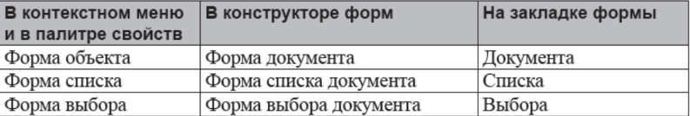

**Форма объекта** используется для редактирования или создания элемента документа.

**Форма списка** используется для отображения списка элементов документа.

**Форма выбора** используется для того, чтобы в поле некоторой формы выбрать один

из элементов документа.

1. **Что такое «проведение» документа?**

Факт проведения документа означает, что событие, которое он отражает, повлияло на состояние учета. До тех пор, пока документ не проведен, состояние учета неизменно, и документ не более чем черновик, заготовка. Как только документ будет проведен, изменения, вносимые документом в учет, вступят в силу и состояние учета будет изменено.

1. **Что такое типообразующие объекты?**

Объекты конфигурации, которые могут образовывать новые типы данных,

называются **типообразующими**.

Например, после создания нового справочника Номенклатура становятся доступны

следующие типы данных:

СправочникМенеджер.Номенклатура,

СправочникСсылка.Номенклатура,

СправочникОбъект.Номенклатура,

СправочникВыборка.Номенклатура.

1. **Как создать собственную форму документа?**

Форма списка для справочника Клиенты будет создана как при интерактивном

выборе в меню Все функции - Справочники - Клиенты, так и при программном вызове

глобального метода ПолучитьФорму()

1. **Что такое конструктор форм?**

**Конструктор форм** в системе "1С:Предприятие" представляет собой инструмент, призванный обеспечить возможность создания новых пользовательских интерфейсов с нуля.

1. **Что такое редактор форм?**

**Редактор форм** является инструментом, который обеспечивает возможность вносить изменения в уже существующие пользовательские интерфейсы.

1. **Назовите основные типы событий.**

**события, связанные с формой и ее элементами**, и все **остальные**.

1. **В чем заключается отличие событий, связанных с формой и ее элементами от остальных событий?**

Разница заключается в том, что обработчики событий, связанных с формой и ее

элементами, – назначаемые, а обработчики всех остальных событий – фиксированные.

1. **Дайте определение понятию «Фиксированный обработчик события».**

**Фиксированный обработчик события** должен иметь имя, совпадающие с именем

события. Только в этом случае он будет вызываться при возникновении соответствующего события.

1. **Дайте определение понятию «Назначаемый обработчик события».**

**Назначаемый обработчик** может иметь произвольное имя. Если имя процедуры

совпадает с именем события формы или ее элемента, этого совсем недостаточно для вызова процедуры обработки события с таким именем. Требуется явное назначение процедуры обработчиком этого события в палитре свойств, в соответствующем событии.

1. **В чем заключается отличие понятий «Фиксированный обработчик события» от «Назначаемый обработчик события»?**

**Фиксированный обработчик события** для работыдолжен иметь имя, совпадающие с именем события, а **Назначаемый обработчик** для работы должен быть назначен обработчиком нужного события в палитре свойств.



89025183947 – для пожертвований